おせっかいさせてください！

B 親切、思いやり 小学校 中・高学年、中学校
ねらい | 「おせっかいさせてください！」という言葉から、周りの人を元気にさせる「おせっかい」もあることに気づき、そのような「おせっかい」をしてみたいという意欲を高める。
資料提示の  工夫 | 授業開始と同時に、「おせっかい」の言葉を隠して提示する。子どもたちにどんな言葉が入るか予想させてから、「おせっかい」（出しゃばって世話をやくこと）だと知らせる。
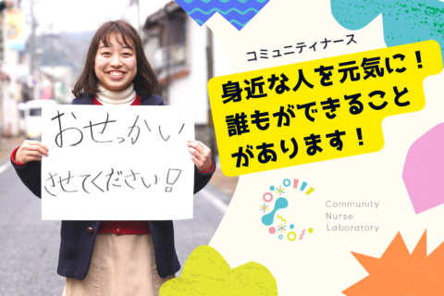
思考を促す  発問 | 発問１ 「おせっかい」（出しゃばって世話をやくこと）は、身近な人を元気にさせるのでしょうか。  ※笑顔の女性の印象から、元気にさせてもらえそうと考える子どもが出てくるだろう。そこでコミュニティナースについて説明する（コミュニティナースとは、資格や職業ではなく、“暮らしの中で誰もができる世話を行う人”のこと）。「あのね」「そうなんだね」となにげない会話をすることもその一つであることを示して、自分にもできそうだなと感じさせる。  発問２ コミュニティナースがそばにいたとしたら、どんな「おせっかい」をしてもらうと元気になりそうですか。  発問３ どんな人に、元気が出る「おせっかい」をしたいですか。
ポイント | ６月・10月に取り組むことがおすすめ。子どもたちが学級の雰囲気に慣れ、学級として親切や思いやりをさらに一歩進めたいときに、元気にさせる「おせっかい」を理解することで、元気にさせる「おせっかい」をしてみたいという意識を高めることができる。
出典：  クレジット： | Community Nurse Company ホームページより  一般社団法人コミュニティナースラボラトリー  ※一般社団法人コミュニティナースラボラトリーでは、「ナーシング：看護」自体が専門職のものではなく暮らしの中のケアであり、誰もがコミュニティナーシングを担える存在と考え、そのアクションを広げていく活動を行っている。

